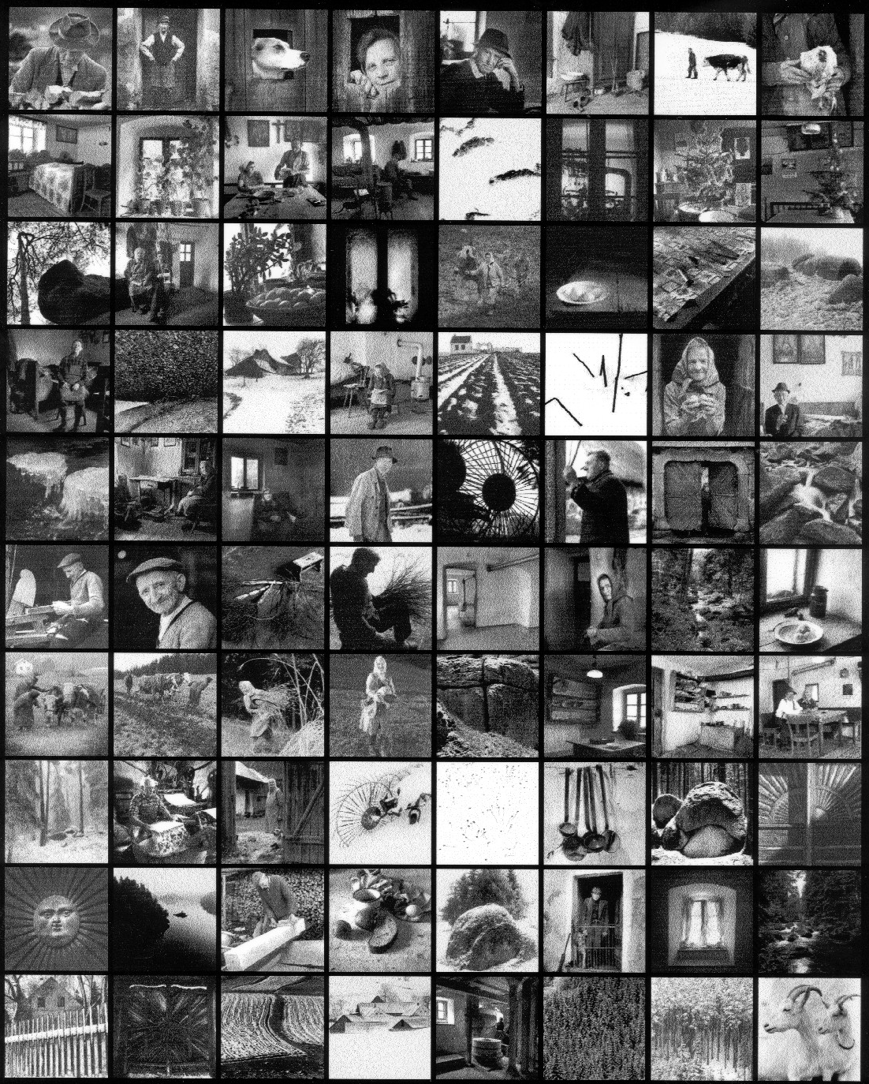

Výstava fotografií

GERHARD TRUMLER
4.10. – 31.10. 2006
Jihočeská vědecká knihovna v Českých Budějovicích
Lidická 1, II. patro

